                  1.-  Identificador -> L (L | D)\*

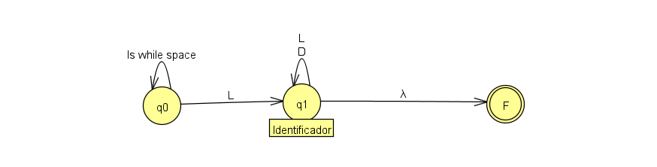

                  2.-  Numero -> D+ (. D+)? (E(+|-) D+)?

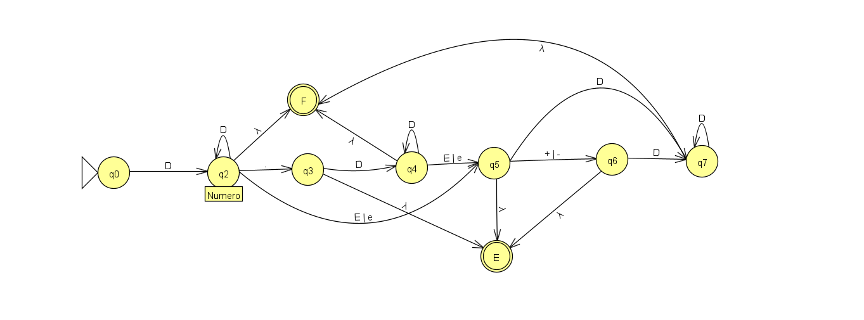

                   3.- FinSentencia -> ;

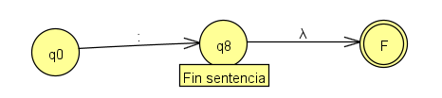

                    4.- InicioBloque -> {

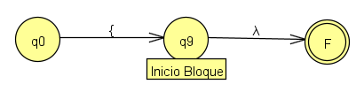

                   5.- FinBloque -> }

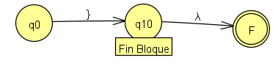

                   6.- OperadorTernario -> ?

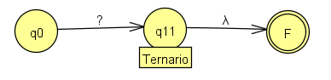

7.-Puntero -> ->

8.- OperadorTermino -> + | -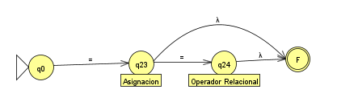

9.- IncrementoTermino -> + (+ | =) | - (- =)

                    Termino+ -> + (+ | =)?

                    Termino- -> - (- | =)?

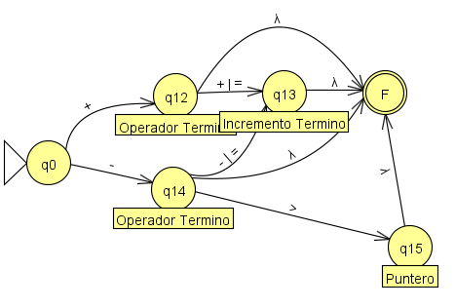

                    10.- OperadorFactor -> \* | / | %

                  IncrementoFactor -> \*= | /= | %=

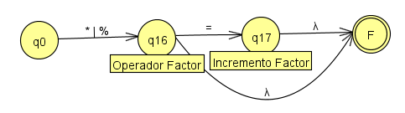

11.- OperadorLogico -> && | || | !

                    NotOpRel -> ! (=)?

                   12.- Asignacion -> =

                    13.- AsOpRel -> = (=)?

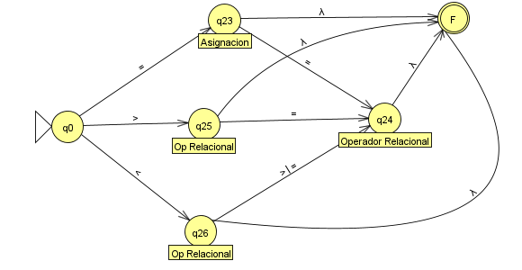

    14.- OperadorRelacional -> > (=)? | < (> | =)? | | = (= | !)

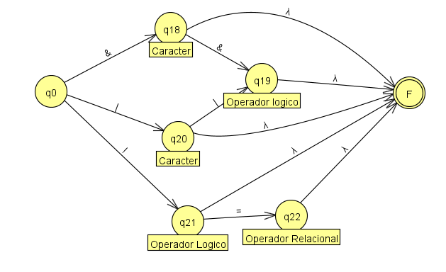

                   15.- Cadena -> "c\*"

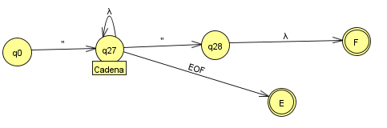

16.- Caracter -> 'c' | #D\* | Lambda

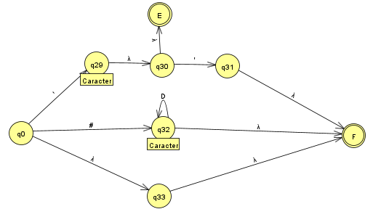

OPERADOR FACTOR

